# Dependencias:

Ninguna

# Acceso:

Desde la pantalla editar Licitación, la pestaña Itemizado

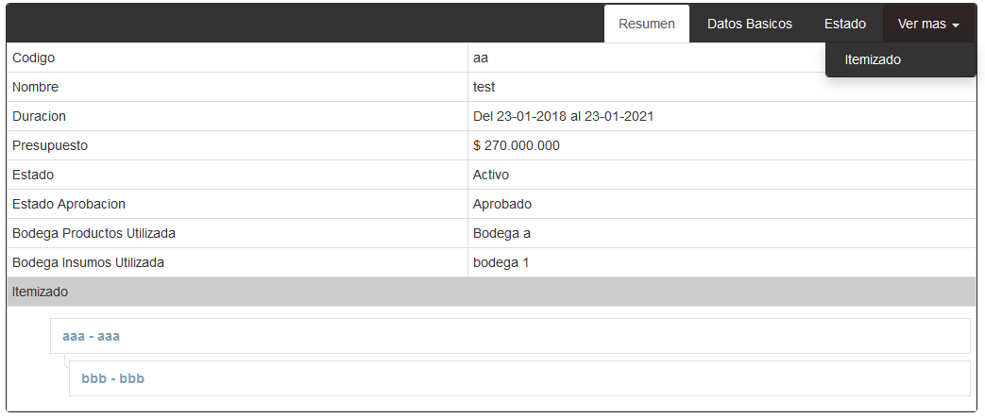

# Uso:

En la pantalla podemos agregar, editar o borrar los ítems de la licitación, para agregar un nuevo ítem solo se debe presionar el botón Crear Nueva Rama



Dentro de la nueva pantalla ingresamos los datos obligatorios, tales como el código y el nombre, el apartado utilizable es un dato importante, este le indica al sistema si es una rama o una terminal, en el caso de que sea rama (no utilizable) solo pedirá los 3 datos, en el caso de que sea terminal (utilizable) pedirá todos los datos necesarios para identificar el itemizado

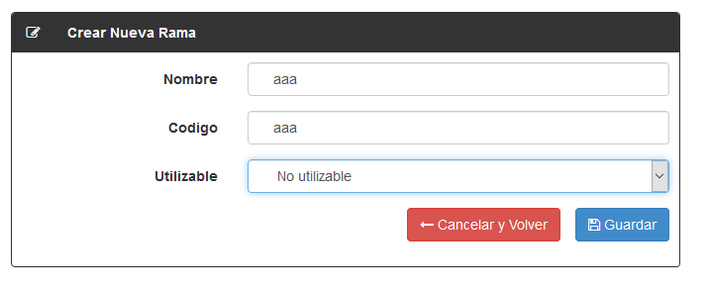

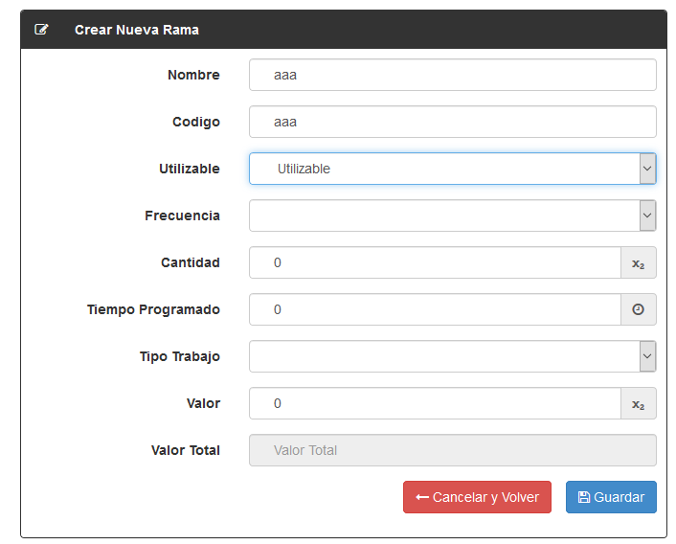

Primero crearemos una rama (no utilizable)

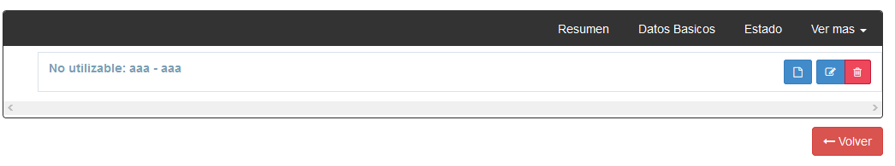

Para crear ítems dentro de esta rama se debe presionar el botón Crear nueva Subrama

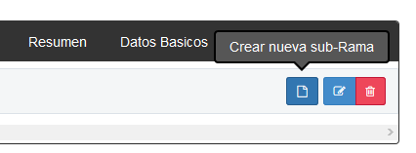

La pantalla de creación es la misma que en la creación de la rama (y la misma para todas), se rellenan los datos solicitados y se presiona el botón guardar

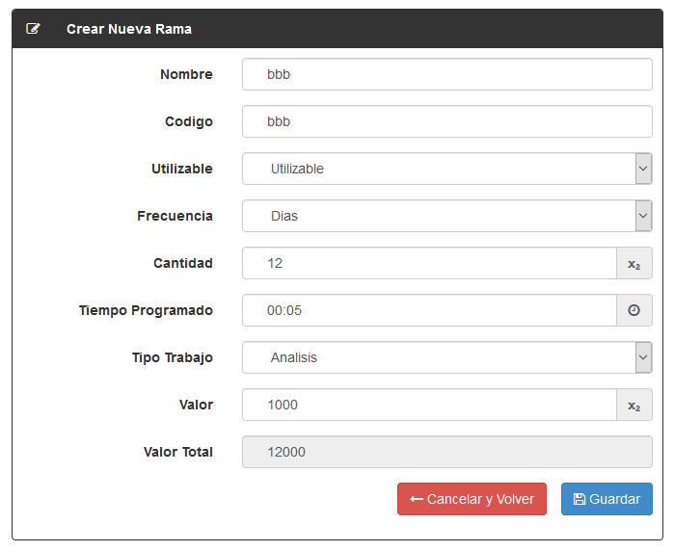

Volvemos a la pantalla inicial y se puede ver la estructura de árbol, también se puede ver que en la nueva subrama creada no se pueden agregar subramas, en el caso de que se necesite hacer varias anidaciones solo se deben ir eligiendo si es utilizable o no utilizable

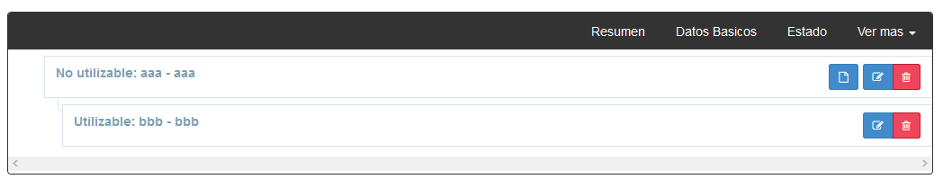

# Precauciones:

No eliminar licitaciones que se hayan utilizado anteriormente en Ordenes de Trabajo